课题《依托“天津市基础教育资源公共服务平台”的
小学信息技术应用研究》
结题工作报告

2017年9月,我课题组申报的课题《依托“天津市基础教育资源公共服务平台”的小学信息技术应用研究》经天津市电化教育馆专家组审定，同意立为2017年天津市教育信息技术研究课题（课题立项号171201100062）。自课题开题以来，在各级领导的关心关怀下，和在老师们的支持配合，课题组全体成员密切配合调研，不懈努力，已经顺利完成全部课题研究内容，达到研究目标。现将课题研究工作开展情况汇报如下：
一、课题概述
（一）课题概述及意义
党的十八大以来，我国教育信息化事业实现了前所未有的快速发展，取得了全方位、历史性成就，实现了“三通两平台”建设与应用快速推进、教师信息技术应用能力明显提升。
经过多年来的探索实践，信息技术对教育的革命性影响已初步显现，但与新时代的要求仍存在较大差距。数字教育资源开发与服务能力不强，信息化学习环境建设与应用水平不高，教师信息技术应用能力基本具备但信息化教学创新能力尚显不足，信息技术与学科教学深度融合不够等问题仍是我们急需解决的问题。
我们在强调信息技术为教学服务的同时，还应该关注信息技术学科在教学知识体系中的地位和作用。特别是小学阶段的教育教学，改变目前小学生掌握信息技术能力偏差的现状，提高小学生信息技术能力，扩大小学生掌握的知识能力。《基础教育课程改革纲要(试行)》中指出：“在课程的实施过程中，加强信息技术教育，培养学生利用信息技术的意识和能力。”、“充分发挥信息技术的优势，为学生的学习和发展提供丰富多彩的教育环境和有力的学习工具。”
我们申请研究的课题《依托“天津市基础教育资源公共服务平台”的小学信息技术应用研究》。就是探索“天津市基础教育资源公共服务平台”在信息技术教学中由浅层次应用阶段向深层次延伸的有效途径和方法。将数字教育资源服务平台的优质资源和服务功能有效结合并进行深层次融合，以开展小学信息技术教育教学活动为切入点，在学生及教师中积极推广应用“天津市基础教育资源公共服务平台”，促进全面推进信息技术与教育教学的深度融合。
党的十九大作出中国特色社会主义进入新时代的重大判断，开启了加快教育现代化、建设教育强国的新征程。新时代赋予了教育信息化新的使命，教育信息化2.0行动计划是顺应智能环境下教育发展的必然选择，是充分激发信息技术革命性影响的关键举措。习近平总书记在致首届国际教育信息化大会的贺信中指出“中国坚持不懈推进教育信息化，努力以信息化为手段扩大优质教育资源覆盖面。我们将通过教育信息化，逐步缩小区域、城乡数字差距，大力促进教育公平，让亿万孩子同在蓝天下共享优质教育、通过知识改变命运。”
所以我们现在研究“天津市基础教育资源公共服务平台”应用课题，不但是要优化自己的教育教学工作，还要在研究中总结出利用平台服务功能和优质教育资源开展教育教学活动的有效途径和新模式。发挥“教育资源公共服务平台”自身特点，不受时间、空间限制，实现地区间校际间优质资源的共建共享，让边远地区和教育资源相对匮乏地区师生能够享受优质教育资源，促进教育公平，保证教育均衡发展。
信息技术应用不仅是使用一项技术或工具，而是一种科学严谨的思维方式的培养。依托“天津市基础教育资源公共服务平台”服务功能，共建共享优质资源，为教育教学服务，促使学生全面地认识掌握信息技术，努力培养学生的创新精神和实践能力，提升教师信息技术应用能力，积极推动信息技术与教育融合创新发展，实现人人皆学、处处能学、时时可学，才是教育可持续发展之路。
（二） 研究价值
1、通过本课题研究，探索教育资源服务平台应用与信息技术教学融合的行之有效的方法和策略，促进“天津市基础教育资源公共服务平台”在其他学科教学中的应用推广，促进教育信息化工作的推进。
2、通过本课题研究，利用数字教育资源构建数字化学习环境，培养学生自主探究能力，满足学生个性化发展的拓展类学习要求。
3、在专业的教研引领下，增强信息技术教师运用信息化教学能力，促进教师教学教研水平和专业化发展。
- 主要观点
1、利用“天津市基础教育资源公共服务平台”这样成熟技术和平台，融合网络学习空间创新教学模式、学习模式、教研模式。
2、依托网络数字教育平台，促进教学理念、教学模式的创新，推进信息技术在日常教学中的深入应用，培养学生创新思维、实践能力，以适应教育信息化发展的时代要求。
3、依托数字教育资源平台，深入研究建设网络学习空间，开展行之有效的师生互动和教学评价，优化教学模式。
（四）研究目标
1、运用现代教育理论和信息技术手段，探索在教育资源服务平台辅助下，尝试改变小学信息技术课堂的传统教学理念和教学组织策略，实现信息技术高效课堂新模式。
2、通过课题研究，利用教育资源服务平台为学生建构自主探索学习环境，培养学生对信息技术的兴趣和意识，掌握信息知识技能，促进学生自主探索、合作学习，有效地培养学生的创新思维、实践能力等核心素养。
3、通过研究实践，转变学生固有的学习方式，使学生能够利用教育资源服务平台自主学习，通过更多的途径主动获取知识。
4、通过课题研究，提升信息技术教师的现代教育理念和科研水平，成为信息技术与学科教学融合的有力推动者。
5、通过课题研究，使更多的老师掌握平台使用操作，能利用平台服务功能和优质教育资源开展各种教育教学活动，促进信息技术与学科教师教育教学深度融合。
（五）研究内容
本课题着重研究依托“天津市基础教育资源公共服务平台”下，利用各种优质数字教育资源和平台服务功能，开展小学各种信息技术教学应用活动，提高学生对信息技术学科的兴趣，促进小学生从信息技术启蒙-了解-认知-掌握，从感性认知到理性提高。构建学生自主探究、合作学习的学习环境，实现信息技术高效课堂，并带动学校教师积极应用平台功能和资源进行教育教学活动，达到教书育人，提高教育教学水平。
1、深入研究“天津市基础教育资源公共服务平台”各业务模块的功能，从而进行有针对性的教学应用。
2、依托“天津市基础教育资源公共服务平台”，探索如何发挥平台功能优势，将优质资源应用于信息技术课堂教学，解决教学中出现的枯燥的基础知识和实际操作。
3、研究如何发挥平台优势，为学生构建一个自主探究、师生互动、合作学习的学习环境，使学生的学习方式有根本的转变，学生能够利用教育资源服务平台自主主动学习。
4、通过应用教育资源服务平台，促进学生增强获取信息的意识和能力，满足学生个性化发展的拓展类学习要求。
5、研究如何利用平台实现师生间更有效的评价模式。
6、以科研促发展，推广平台使用范围，培训学科教师积极利用平台功能和优质资源，优化教育教学活动，开展教育教学活动。
- 课题小组成员及分工
本课题小组共有5名成员。每位老师都是一直从事电化教育教学研究和一线信息技术教学工作的优秀教师、教研员和学科带头人，曾参与多项课题研究，具备较强理论基础、教科研能力和教学实践能力。撰写的论文、制作的课件多次荣获市、区级奖项，组织指导学生参加各级各类信息技术类竞赛均取得优秀成绩。
熊彩虹（课题负责人）：负责组织与协调课题的实施，课题计划以及方案的拟定，资料的管理，开题方案、结题报告的撰写，阶段性成果小结与最终成果的撰写，负责课题研究的领导工作，指导本课题研究各项工作的正常开展。负责课题组资料收集。
李合强：负责具体研究实践工作，发挥主渠道作用，进行教育教学实践研究，及时总结研究成果。
刘朝：负责具体研究实践工作，进行调查研究过程的操作，及时总结研究成果，及时总结研究成果。
孙站英：负责具体研究实践工作，发挥主渠道作用，进行教育教学实践研究，及时总结研究成果。
汪漪：负责课题组技术指导、培训工作，认真对课题组成员进行理论方案指导，参与研究方法指导、协调工作，与各组员沟通，为课题组顺利开展工作做好各方面保证。
在课题研究过程中，需要说明由于原课题组成员辛存辉老师从泥沃小学调动到育才中学，不再从事小学教育教学工作，所以退出课题组，不再参与本课题研究。
- 研究方法
（一）文献法：
课题立项初期，课题组通过查阅文献资料、网上搜信息，特别是借助“天津市基础教育资源公共服务平台”上的“天津市中小学数字图书馆”，查找、收集与课题相关的文献资料和政策文件，在筛选整理资料过程中，成员们更加全面了解教育公共服务平台建设与应用的研究现状和科研成果，帮助课题组确定研究课题和研究方向，有针对性地细化研究目标和研究内容，提升课题研究的创新性和实践意义，避免重复研究。并且为今后的课题研究提供了科学的理论基础和政策依据。
（二）调查法：
通过广泛开展问卷调查，了解现阶段小学信息技术教学的现状，学生对于信息技术课程的需求和困难，更准确地发现信息技术教学中存在的问题，并形成“小学信息技术课程问卷调查分析报告”。在课题研究工作的不断推进过程中，探索使用更加科学的教学方法来为学生营造更好的信息技术学习环境，帮助学生提升信息技术能力，提高信息技术课堂教学效率和学习成果。
（三）案例研究法：
结合小学信息技术教材和教学目标要求，通过对典型课例的分析，以课堂教学为切入点，将“天津市基础教育资源公共服务平台”的功能模块和资源与实际教学相结合，优化传统信息技术课堂教学，探索信息技术课堂的教学模式的改进方向和改进策略。
（四）行动研究法：
随着本课题研究工作推进，行动研究法始终贯穿其中。课题组在探索教育资源公共服务平台与教育教学深度融合应用的过程中，会出现许多问题，针对这些问题不断摸索改进，及时修正。不断尝试将“天津市基础教育资源公共服务平台” 优质数字教资源、功能服务与信息技术教学有效结合并进行深层次融合，并探索数字教育资源服务平台在学科教学中由浅层次应用阶段向深层次延伸的有效途径和方法。
（五）经验总结法：
在课题研究过程中，对研究心得及时总结。通过对课题研究各项实践性活动成果、心得和反思的归纳和分析，总结出系统化、理论化的研究成果。这样不但可以不断优化课题研究方案，还可以保证课题研究成果的科学性、创新性。
在课题研究过程中，课题组成员始终坚持使用科学合理的研究方法，保证研究成果和研究结论的真实性、可信性。
四、课题研究步骤和研究的主要过程
本课题研究工作历时3年，分四个阶段进行，前期详细调研，研究制定计划周详、明确、科学，符合教育科研的时间和计划要求，保障了课题研究的顺利完成。
（一）课题申报及立项阶段
1、课题申报
2016年11月，收到课题报名通知后，与老师们沟通，筹建课题组。随后开始收集信息，查阅大量的相关资料文献，确定课题选题《依托“天津市基础教育资源公共服务平台”的小学信息技术应用研究》，撰写课题申请评审书。2017年1月，完成网上平台的课题申报工作。
2017年9月，本课题经天津市级专家组审定，同意立为2017年天津市教育信息技术研究课题（课题立项号171201100062），并颁发了立项通知书。
2、召开开题会，讨论确定各项课题工作内容
我课题组于2017年9月收到天津市电化教育馆颁发的立项通知书后，课题负责人与课题组成员通过多次沟通，反复研讨和准备，课题组于2017年9月29日，在东丽区电化教育中心召开开题报告会。课题负责人宣读了立项通知书，并向大家介绍课题组成员情况，作了开题活动汇报，从课题的研究背景与现状、研究意义与价值、研究内容与方法、组织分工与进度、预期成果等方面进行了详细介绍。向大家提出了具体的研究制度要求，要求课题组各位成员认真学习课题研究内容。通过此次课题开题会，使课题组全体成员明确了课题研究的思路和各自承担的研究任务。建立了课题组微信群，方便随时沟通讨论。
（二）准备阶段
1、自2016年天津市东丽区成功接入“天津市基础教育资源公共服务平台”以来，课题组汪漪老师作为区级平台的管理员，不但承担课题组培训工作，还负责组织全区“天津市基础教育资源公共服务平台”的培训工作。不但多次组织区级集中培训，对于有需求的学校，还采取聘请专家和校本教研相结合的方式，分级分层，先对信息技术教师培训，再由信息技术教师对班主任和学生进行培训，内容包括“天津市基础教育资源公共服务平台”基本操作、“天津市中小学网络学习空间人人通”“人教备授课系统”使用等。为课题后期推广奠定了广泛的群众基础。
课题组各位成员作为学校信息技术骨干教师，积极参与各类平台培训，详实地开展本校培训工作，为每位教师和学生创建帐号，导入平台，向广大师生介绍平台模块功能和优质资源，为开展课题研究打下了良好基础。为了更加有效地完成培训工作，提高培训效果，课题组刘朝老师还针对不同对象和内容制作了培训微课，供师生们反复观看学习。
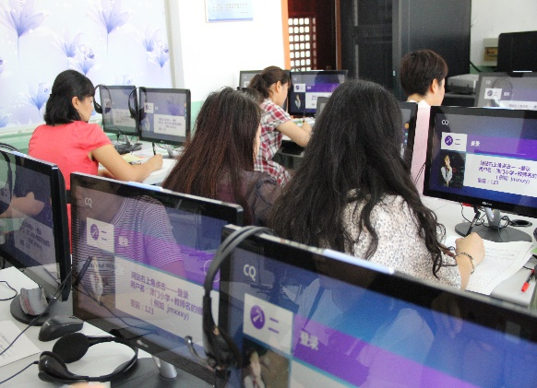 | 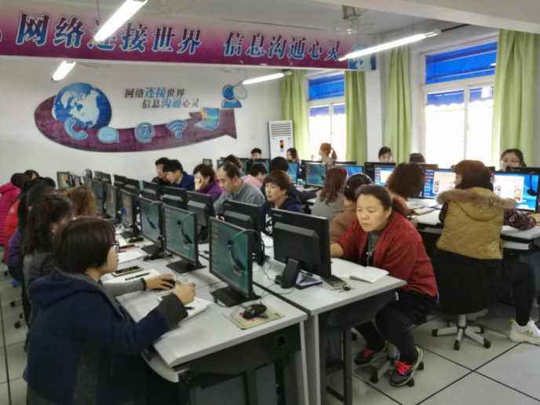
人教备授课系统培训
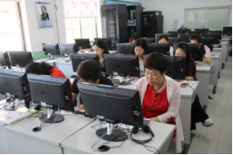 | 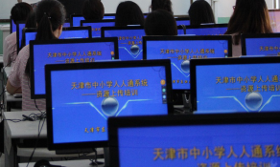
天津市中小学网络学习空间人人通培训
2、开展问卷调查工作
使用“腾讯问卷”进行网上问卷调查。调查问卷包括12个问题，共有416名小学五、六年级的学生参与答题。其中小学五年级229人，小学六年级187人，男生251人，女生165人 ，通过对答卷数据汇总分析，基本反映了现在小学生信息技术学习情况和学生对信息技术知识学习的需求，为我们探索信息技术教学变革创新提供了依据。
以下是问卷内容节选（详见调查问卷分析报告）。
a你喜欢上信息技术课吗？
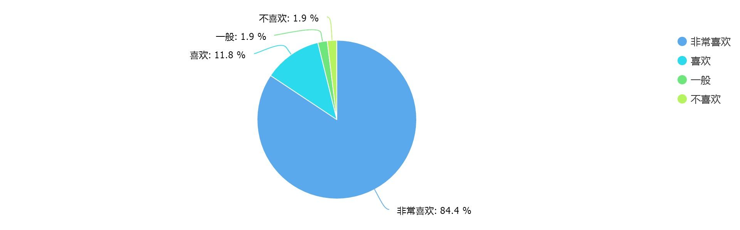
b你认为学习信息技术课对自己其它学科的学习有帮助吗？[单选题]
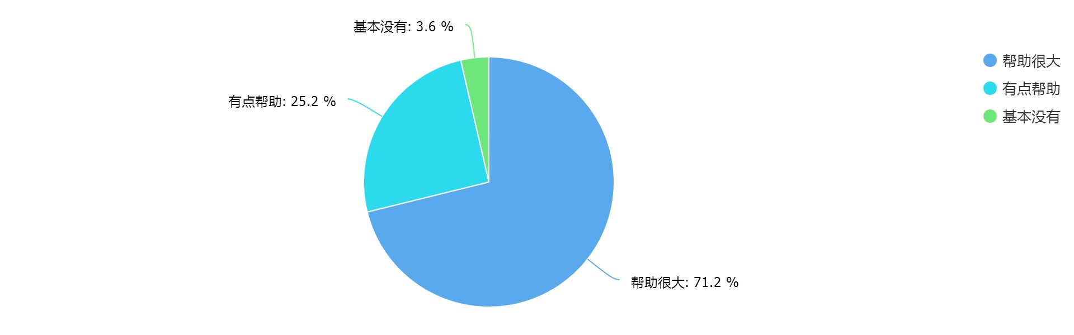
c在信息技术课上你对以下哪些学习内容比较感兴趣？[多选题]
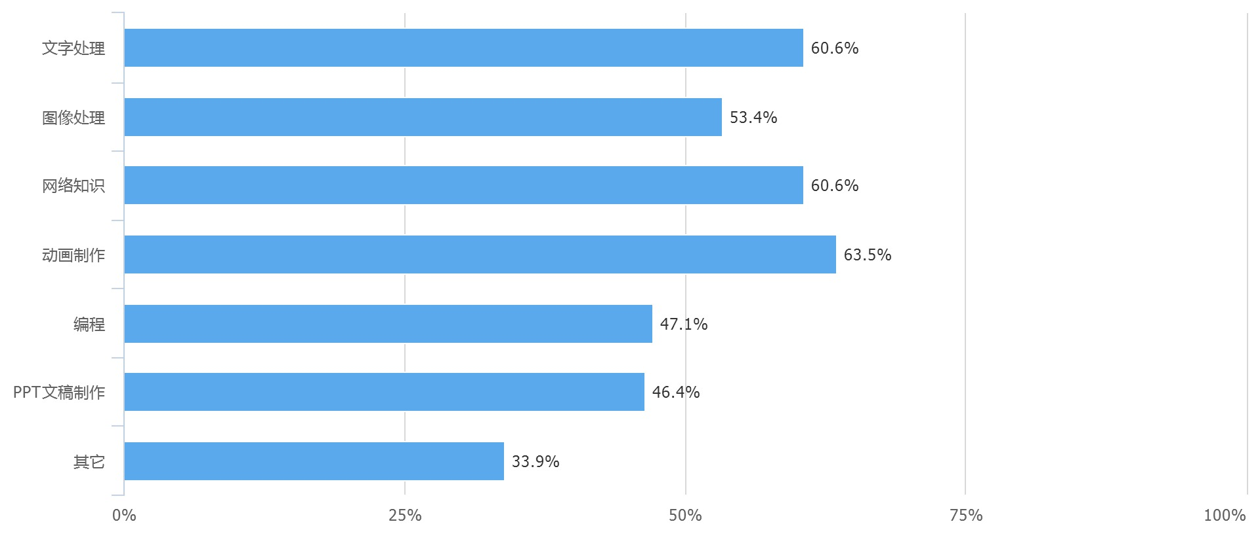
（三）实施第一阶段
针对信息技术学科特点，探索“天津市基础教育资源公共服务平台”在信息技术教学中由浅层次应用向深层次延伸的有效途径和方法，归纳总结“天津市基础教育资源公共服务平台”在信息技术教学中的应用模式，将平台的优质资源和服务功能融入到信息技术教学的各个环节中，优化信息技术教学。
1、将“地理信息技术网络教材”引入课堂，优化信息技术教学模式。
“地理信息技术网络教材”是“天津市基础教育资源公共服务平台”提供的一款基于网络的管理端平台于一体的数字化教学应用系统。老师们首先尝试在课前使用“地理信息技术网络教材”备课。这种网络备课，不但节省时间，而且对所教的知识系统化，还可以在网络教材上对涉及教学重难点的地方进行标注，在以后的授课环节中作为提示和重点展示。
随后，将“地理信息技术网络教材”引入课堂，将网络教材与信息技术教学结合起来，为学生构建自主探索学习环境。通过一段时间的实践研究，不但实现了学生自主探究式学习，还实现了利用网络空间环境师生互动、生生互助。促使学生生动直观地理解信息技术课程知识，提高学生对信息技术学科的兴趣。做到了课上课下知识的系统化和延展性。
2、开展研究，将“网络学习空间人人通”应用到信息技术课程的过程性评价中。
通过平台网络学习空间人人通中的测评模块，应用专门针对信息技术学科的过程性评价功能，对学生的信息技术学习活动随时进行评价。利用“网络学习空间人人通”开展评价活动，上传评价量表、上传作业作品等。使信息技术学科的过程性评价更加灵活多样。
3、通过“天津市基础教育资源公共服务平台”上的“个性化学习服务平台”， 课题组老师积极组织学生参加各类拓展性活动。如：“天津市英语朗读达人”评选、“津门武林新秀”武术大赛、“第五届青少年科技类综合实践活动”等活动。既锻炼了学生信息动手能力，又培养了学生的信息化素养。
4、利用学习资源应用服务模块“天津市中小学数字图书馆”，将数字图书馆与开展校园文化活动结合起来，开展丰富多彩的主题读书活动，有目的地引导学生在数字图书馆上查找、阅读一些弘扬中华民族精神、优良文化传统的书籍和期刊，并且将读书笔记和读书心得上传到班级网络空间分享交流。激发学生学习兴趣，在读书中培养学生树立正确的世界观、人生观和价值观，还培养学生收集整理利用信息能力。
（四）中期评估阶段
2018年底，收到“关于组织开展天津市教育信息技术研究课题中期评估的通知”，对天津市教育信息技术研究2017年度立项课题进行中期评估。
- 课题组负责人首先将市级评估要求和指标传达到课题组每位老师，由成员自己疏理个人研究工作，分类整理阶段性研究成果，完成 研究报告。
- 由课题组负责人汇总成员上交的各项研究资料，按要求进行归纳整理，撰写课题中期报告。
- 2018年12月12日，在东丽区电化教育中心召开了课题中期自查会。课题组全体成员参加了会议。会议首先由课题负责人向大家汇报了课题中期报告和评估检查的准备情况。然后课题组成员根据天津市电化教育馆下发的“全国教育信息技术研究课题中期检查指标”对研究成果进行了自查，对中期报告各项内容进行了讨论，进一步修改完善报告。
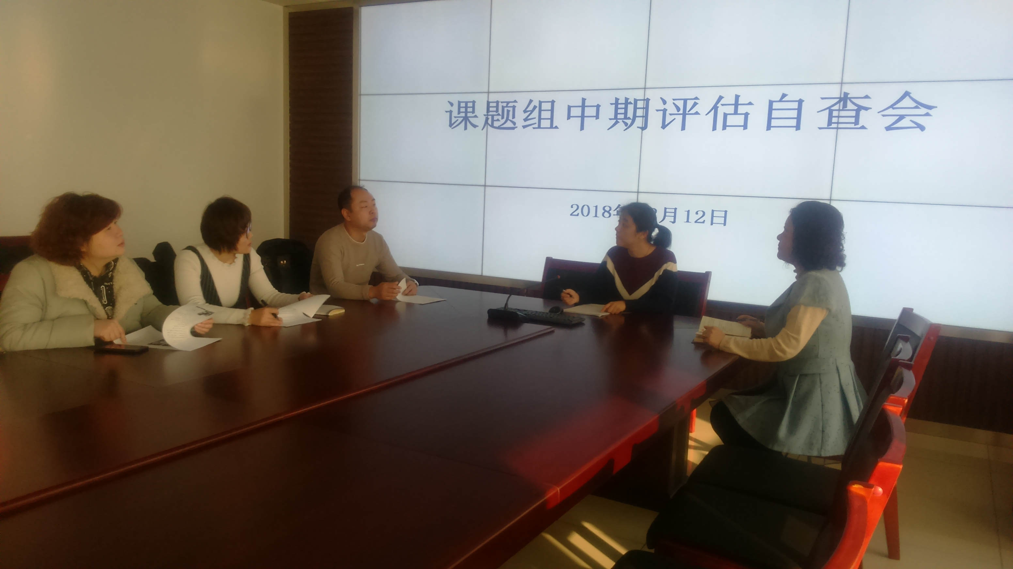 | 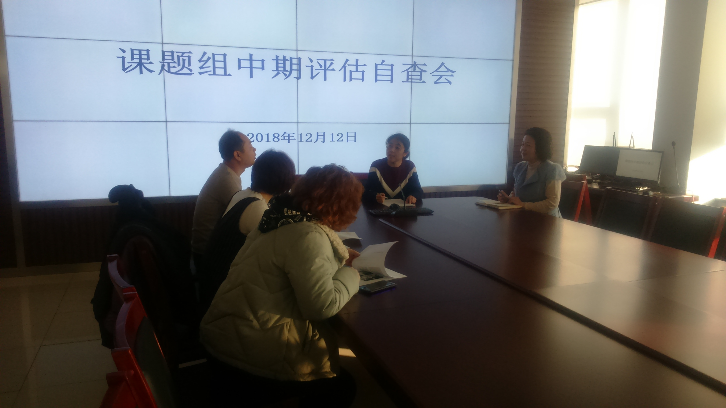
4、2019年2月，最后由课题组负责人将评估材料按要求上传至“天津市教育信息技术研究课题管理平台”。经市级专家评估，同意通过中期评估。
中期评估的通过，是对课题组各位老师科研工作的肯定，增强课题研究的信心。同时通过自查，成员们也对课题研究有了更深层次的认识，发现查找到自己研究工作中的不足。通过自查，课题组更加明确了课题研究目标和研究任务，全体成员在讨论论证后，及时对研究目标和研究内容作出了调整，为后期继续开展研究工作的指明了方向，起到了有力的推动作用。
（五）实施第二阶段
经过中期评估后，课题组将研究工作的重点放在了“应用教育资源服务平台，促进学生增强获取信息的意识和能力，满足学生个性化发展的拓展类学习”和“以科研促发展，推广平台使用范围，培训学科教师积极利用平台功能和优质资源，优化教育教学活动，开展教育教学活动。”两项研究内容上来。
1、利用“网络学习空间人人通”，创建校本课程。
开发课程资源是新一轮基础教育课程改革的重要内容。为贯彻落实国家的教育方针，落实素质教育目标，满足学生个性化发展，充分展示学校办学优势和特色。
利用“天津市中小学网络学习空间人人通平台”，教师在个人网络空间里，通过“我的课程”，创建新课程，设置内容多样、形式多样灵活的校本课程。这些课程可以是课堂内容的补充，也可以是课后学习的课例。学生选择感兴趣的课程，培养自己的学习素养和创新实践能力，使得自己的个性化知识得到补充。
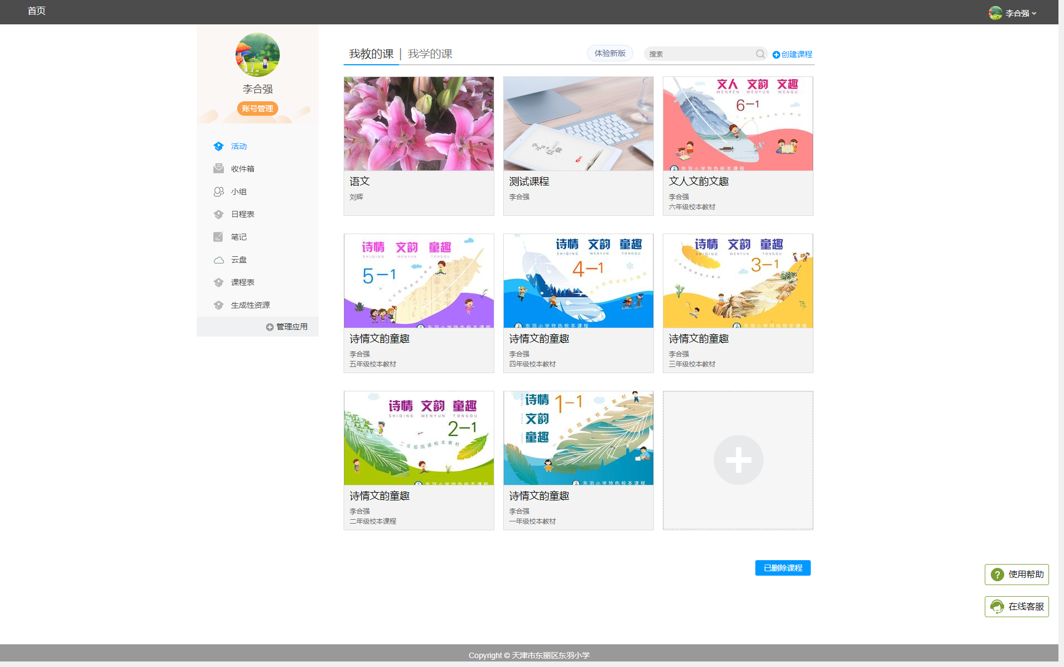 | 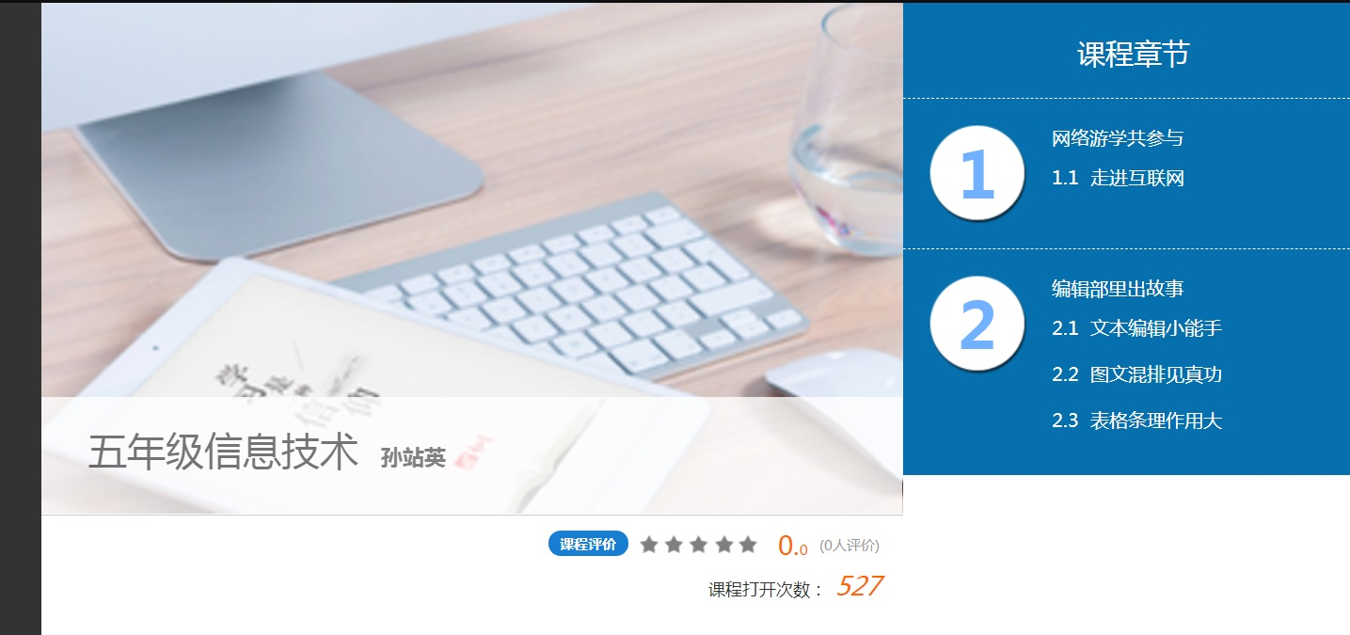
2、以信息技术学科为点，由点及面，在学生及教师中积极推广应用“天津市基础教育资源公共服务平台”，让学科教师将教育资源服务平台的优质资源和功能服务应用与学科教学有效结合起来，促进全面推进信息技术与教育教学的深度融合。
（1)通过“天津市中小学网络学习空间人人通平台”进行备课，优化教师教学工作。
通过系统培训，在课题组成员所在校内开展应用“天津市中小学网络学习空间人人通平台”进行备课，优化教师教学工作。教师先是集体教研，解决教学进度、统一重点、难点等，也包括了教学方法、教学方式的研究。然后教师根据自己的教学内容制作自己的教案，根据学科年级分类，上传到人人通网络学习空间中，形成云教案，教师只要在网络覆盖的场所，都可以随时用的自己的教案。
(2)利用人教智慧教学平台，应用优质资源开展教学活动，实现高效课堂。
“人教智慧教学平台”（原人教备授课系统）是“天津市基础教育资源公共服务平台”提供的国家课程素材。通过使用“人教智慧教学平台”，教师将内置专业的教学工具、应用系统、互动课堂教学系统等应用于教育教学中，更加轻松高效地实现线上授课。
以津门小学为例，由课题组刘朝老师在学校组织学科教师开展使用培训，学科教师进行教学实践。并且在全区内，基于人教智慧教学平台在教学中的使用，做了语文、数学两个学科的展示课和经验交流。如图所示：
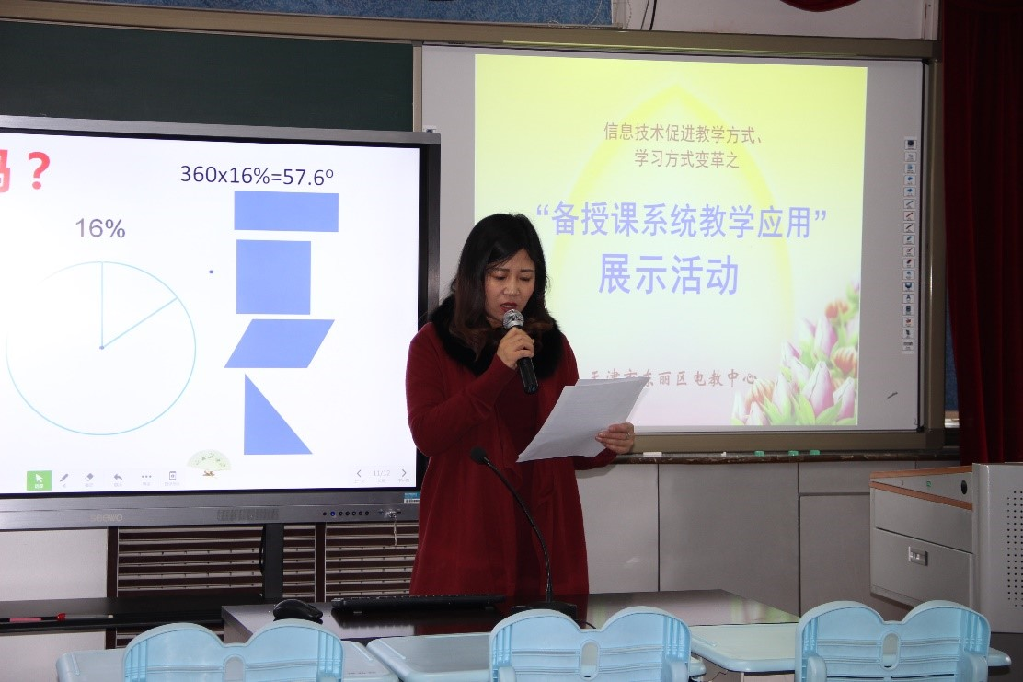 | 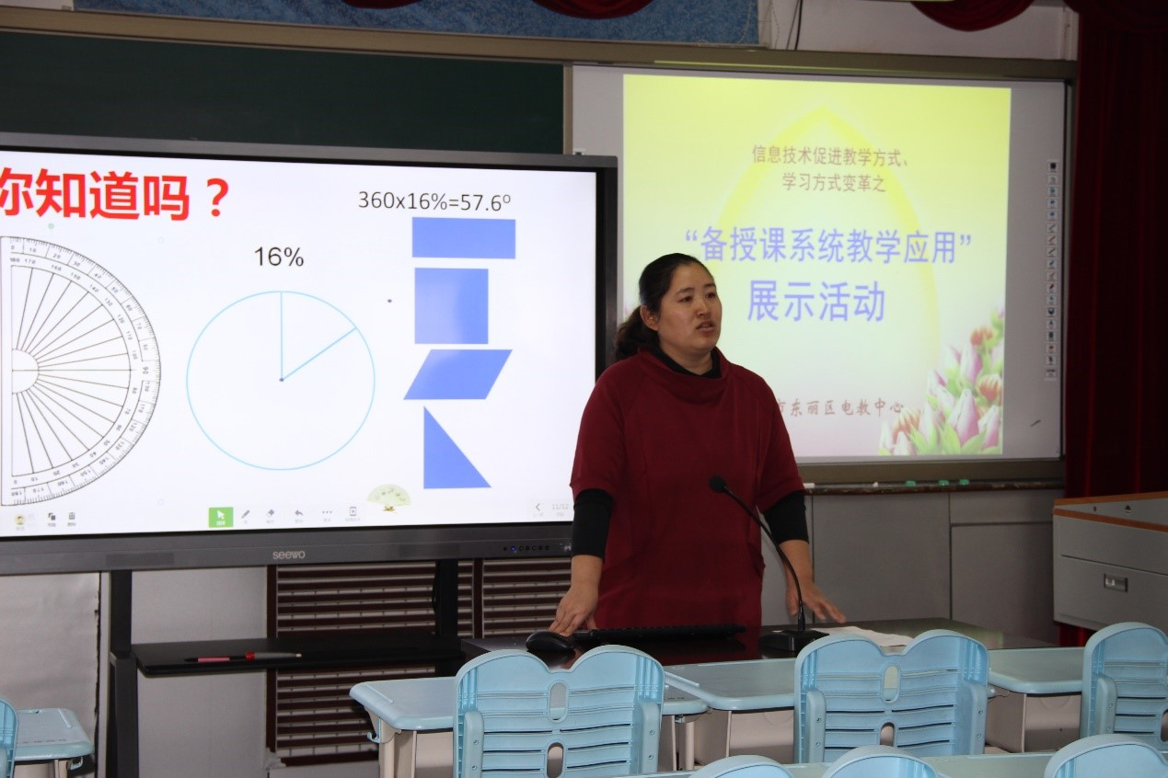
- 灵活运用“天津市基础教育资源公共服务平台”，助力疫情期间“停课不停学”。
为阻断疫情向校园蔓延，确保师生生命安全和身体健康，延期开学是其中的一项重要举措。市教委依托天津市基础教育资源公共服务平台，提供丰富多样、可供选择、覆盖各区的优质网上学习资源，全力保障中小学生居家网上学习。据统计，开学第一天，“天津市基础教育资源公共服务平台”访问量超过100万人次，观看初、高中毕业年级学生复习专题指导课程超过100万人次。
课题组各位老师，在疫情期间不但利用平台开展信息技术教学，还帮助学校各任课老师，通过网络学习空间人人通平台上传学习资料，布置学习任务，在线答疑。实践与学生网络互动，能快速了解学生在疫情期间个人的学习生活状态，及时进行疏导。李合强老师的抗疫事迹也被刊登在天津日报专刊“投身教育为人民 疫情防控显担当”一文中。
（六）结题阶段。
按照课题结题要求，整理课题研究过程性资料，总结研究成果，撰写研究报告，做好申请结题的准备工作。
- 研究成果
课题组各位老师在课题研究过程中，依据“天津市基础教育资源公共服务平台”的小学信息技术应用，做了大量的实践研究工作。通过课题研究，积累了科研经验，更新了教育教学理念，提高了专业水平。在课题研究期间，成员们撰写论文七篇，获得市级奖二项、区级奖二项，并将在以后陆续发表；获得教师网络空间案例评比获区级一等奖一项；制作微课五节，教学设计两篇。
并且，通过在教学实践中，提高了学生对信息技术的学习兴趣和信息化能力，培养了学生的核心素养，优化了信息技术教学模式，显著改善了学生信息技术的学习效果。
六、重要变更
在课题研究过程中，我们感到对“天津市基础教育资源公共服务平台”的应用研究不应该只局限于小学信息技术课堂教学。因为教育信息化的普及应该由师生共同努力，探索在网络化教育下教与学的新模式，师生相辅相成，缺一不可。所以我们对原来的课题题目做了调整，并对研究内容做了扩展和延伸。
1、研究目标变更：
在原研究目标基础上新增1条：“通过课题研究，使更多的老师掌握平台使用操作，能利用平台服务功能和优质教育资源开展各种教育教学活动，促进信息技术与学科教师教育教学深度融合。”
2、研究内容变更：
（原）本课题着重研究依托“天津市基础教育资源公共服务平台”下，利用各种优质的数字教育资源和平台服务功能，开展各种信息技术教学应用活动，提高学生对信息技术学科的兴趣，构建学生自主探究、合作学习的学习环境，实现信息技术高效课堂。
（变更后）本课题着重研究依托“天津市基础教育资源公共服务平台”下，利用各种优质数字教育资源和平台服务功能，开展小学各种信息技术教学应用活动，提高学生对信息技术学科的兴趣，促进小学生从信息技术启蒙-了解-认知-掌握，从感性认知到理性提高。构建学生自主探究、合作学习的学习环境，实现信息技术高效课堂，并带动学校学校教师积极应用平台功能和资源进行教育教学活动，达到教书育人，提高教育教学水平。
（新增1条）以科研促发展，推广平台使用范围，培训学科教师积极利用平台功能和优质资源，优化教育教学活动，开展教育教学活动。
七、课题反思
习近平总书记在致首届国际教育信息化大会的贺信中指出，“中国坚持不懈推进教育信息化，努力以信息化为手段扩大优质教育资源覆盖面。我们将通过教育信息化，逐步缩小区域、城乡数字差距，大力促进教育公平，让亿万孩子同在蓝天下共享优质教育、通过知识改变命运。”
课题组开展研究工作以来，每位老师都认真积极地参与到课题研究中，也积累了一些经验成果，同时我们也在研究过程中发现了许多不足。如何应用“天津市基础教育资源公共服务平台”解决好教与学的关系、学与用的关系；如何解决好提高与创新的关系等学术探讨上，还有很大研究探讨空间。
教育信息化的普及应该由师生共同努力，探索在网络化教育下教与学的新模式，师生相辅相成，缺一不可。
虽然我们申报的课题研究工作到了结题阶段，但在今后的教育教学工作中，我们会以此项课题研究为起点，继续利用“天津市基础教育资源公共服务平台”各项模块服务功能和优质数字教育资源，开展各项信息化教育教学应用活动，探索教育公共服务平台和优质教育资源对学生自主学习、信息技术与学科融合应用的新模式新途径。并积极向广大教师推广课题“天津市基础教育资源公共服务平台”的研究成果。
八、参考文献
[1]国务院《国务院关于印发国家教育事业发展“十三五”规划的通知》[S] 国发〔2017〕4号 2017-1-19
[2]中华人民共和国教育部 教育部关于印发《教育信息化2.0行动计划》的通知 [S] 教技〔2018〕6号 2018-04-18
[3]中华人民共和国教育部 《教育部关于数字教育资源公共服务体系建设与应用的指导意见》[S] 教技〔2017〕7号 2017-12-22
[4]教育部 2016年全国教育信息化工作专项督导报告 [R] 2016-10-31
[5]教育部 教育部关于印发《基础教育课程改革纲要（试行）》的通知 [S] 教基[2001]17号 2001-06-08
[6]《信息技术与课程整合》（张杰、赵波、杨在宝主编 科学出版社龙门书局出版2012.6）
[7]《我们要建设怎样的课堂》（高钧主编 中国人民大学出版社 2016.7）

